

Instituto Nacional de Pesquisas Espaciais

Programa institucional de bolsas INPE/CNPq

___________________________________________

**Previsão e monitoramento de eventos climáticos extremos sobre o Brasil usando Inteligência Artificial**



15 de dezembro de 2020



**3.6 Valor percentual da precipitação com NCL**

O objetivo desta atividade é adaptar o script tutorial5.ncl para criar uma climatologia para os anos entre 1981 e 2010, um gráfico para a precipitação sazonal em DJF para os anos de 2010 a 2019 com zoom sobre o estado de São Paulo, um gráfico para a climatologia da precipitação DJF com zoom sobre SP e um painel com 10 gráficos (um para cada ano) mostrando a relação entre a média climatológica de DJF com a porcentagem de precipitação ocorrida neste mesmo período.

**Resultados:**

Os resultados obtidos a partir da modificação do script “tutorial5.ncl” não foram completamente satisfatórios. Os objetivos concluídos com sucesso foram basicamente os itens 1 de 2 onde foram feitas da climatologia para o periodo entre 1981 e 2010 e a centralização do estado de SP no gráfico com as bordas de fronteira para os estados do Brasil.

Porém o resultado obtido até o item 2 da atividade foi um gráfico de precipitação sazonal dem DJF sobre os estado de SP porém referente ao mesmo periodo utilizado na primeira climatologia (1981 a 2010) que foi plotado da seguinte maneira (intervalo de 6 a 9 comvariação de 0.5 para maior quantidade de cores):

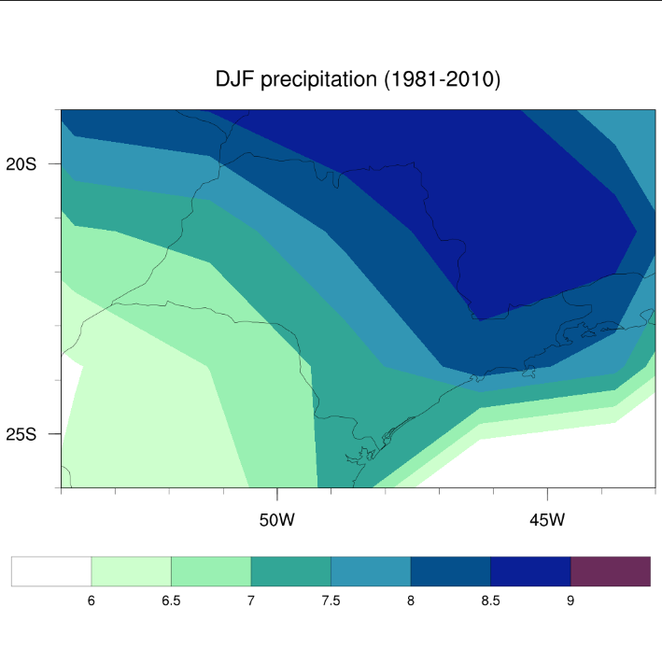

P.S.: Para plotar esse gráfico a partir do “tutorial5.ncl” foi necessário utilizar uma estrategia que ao meu ver foi apenas uma alternativa para obter um resultado visual cabivel. O que eu tentei fazer a principio foi plotar apenas um gráfico diretamente porém não consegui utilizar o comando

***plot = gsn_csm_contour_map(wks,yclim,res)*** , quando utilizado a imagem resultante não esboçava nada, era um arquivo PNG vazio.

Para plotar o gráfico acima eu mantive os comando para plotar o painel e limitei ele a um painel de 1x1, assim consegui o resultado que eu queria mas de uma maneira que utilizava recursos desnecessários, já que logicamente um painel só é necessário para plotar uma grade de gráficos e não apenas um.

Porém dei continuidade as atividades e agora era hora de mudar o T dos dados aplicados ao plot, o que até agora estava utilizando o mesmo periodo da variavel inicial agora teria que utilizar os valores de T para 2010 e 2019, assim foram encontrados ambos os valores.

Os valores de T para 2010 e 2019 encontrados pelo Grads foram :



Porém quando atribuídos esses valores a variavel utilizada pela função “month_to_season” sempre ocorria um erro ao executar o script dizendo que os dados estavam foram do alcance da fonte.

Linha 15:



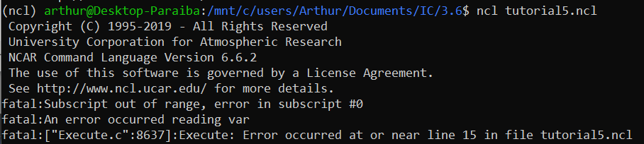

Tentei a utilização de diversos intervalos de T mas não consegui nenhum resultado que rodasse o script sem erros depois que eu tentei aplicar o intervalo de 2010 a 2019 e por isso não consegui concluir a atividade completamente.

Duvidas:

Ao fazer a leitura inicial da atividade, chegando ao item 4 varias duvidas surgiram antes mesmo de iniciar a atividade:

Como plotar gráficos com valores obtidos em contas?

Como realizar cálculos utilizando dados obtidos pelos gráficos?

Existe algum tipo de “print” que possa ser utilizado pelo NCL que aponte o valor correto ou temos que utilizar os valores obtidos visualmente pelo gráfico e pela escala do mesmo?